Pressmeddelande 2018-01-22

Innofactor Sveriges VD Robert Erlandsson ger stafettpinnen vidare

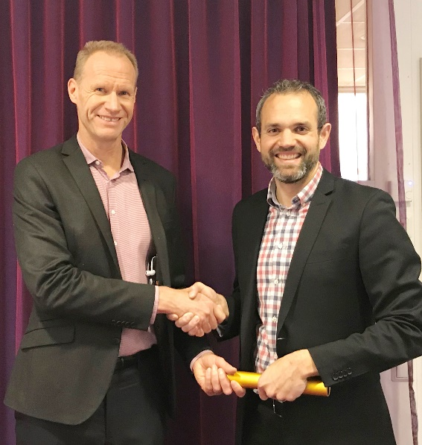
Efter en fantastisk resa som pågått i 12 år har Robert Erlandsson valt att gå vidare mot nya utmaningar. Robert var en av fyra som startade Cinteros som sedan 2016 blev Ínnofactor. Han ersätts av Viktor Lundqvist som senast haft rollen som Director of Operations på Innofactor. Viktor har bland annat haft 10 års erfarenhet inom ett liknande bolag, där han bland annat haft roller som VD, chef för konsultorganisationen globalt och konsultchef.

"Det har verkligen varit omtumlande och spännande år på Cinteros och sedemera Innofactor och jag vill tacka alla fantastiska människor som varit med och möjliggjort vår makalösa resa. Så ett stort tack till alla våra anställda och kunder för de här fina åren och jag hoppas att ni tillsammans med oss fortsätter på er digitala resa", säger Robert.
​Robert skickar nu över stafettpinnen till Viktor Lundqvist som tidigare haft rollen som Director of Operations. Viktor har bland annat 10 års erfarenhet inom ett liknande bolag, där han bland annat haft roller som VD, chef för konsultorganisationen globalt och konsultchef.
"Jag ser fram emot en rolig och spännande utmaning att få ta över som VD och landschef för Innofactor Sverige. Både våra kunder och vi själva behöver organisera oss för framtiden och det ställs allt större krav på oss som leverantör att kunna stödja och hjälpa till i resan mot en mer digital värld. Vi vill fortsätta att växa, men framförallt vill vi med vår enorma kompetens och entusiastiska personal vara er nära rådgivare och stöd. Jag ser fram emot att arbeta tillsammans med alla våra kunder och se er bryta ny mark i den digitala världen", säger Viktor Lundqvist.

För mer information kontakta
Viktor Lundqvist, viktor.lundqvist@innofactor.com 073-374 01 63
Robert Erlandsson, robert.erlandsson@innofactor.com 070 494 09 83

Innofactor är en av Nordens ledande leverantörer av Microsoftbaserade IT-lösningar. Innofactor levererar verksamhetskritiska lösningar och underhållstjänster samt utvecklar egna mjukvaruprodukter och tjänsteerbjudanden. Tyngdpunkten ligger i digital transformation och molnlösningar baserade på Microsofts Azure. Innofactor har över 1500 kunder inom privata företag, medlemsorganisationer samt inom offentliga sektorn i de nordiska länderna. Företaget har över 600 motiverade och skickliga medarbetare på ett flertal platser i Finland, Norge, Sverige och Danmark. Innofactors omsättning har ökat med 28 procent i genomsnitt under åren 2012–2016. Innofactor Oyj:s aktie är noterad på NASDAQ Helsinki Ab:s huvudlista inom branschen teknologi. Följ oss på digitalisering.innofactor.se

